江苏省法学会法律史学研究会2024年年会

暨“历史上的法律人与法律活动”学术研讨会

会议通知

为推动中华优秀传统法律文化创造性转化、创新性发展，探寻历史上的法律人与法律活动，推进国家治理现代化进程，经研究决定，拟于2024年8月30日（周五）在南京市举办2024年江苏省法学会法律史学研究会学术年会暨“历史上的法律人与法律活动”学术研讨会，会期1天，线下会议。本次会议由江苏省法学会法律史学研究会、河海大学主办，河海大学法学院承办。现将会议有关事宜通知如下：

**一、会议主题**

本次会议主题为：“历史上的法律人与法律活动”,包括但不限于以下议题：

1.历史上的法律人与法律思想；

2.历史上的法律人与立法活动；

3.历史上的法律人与司法活动；

4.历史上的法律人与执法活动；

5.历史上的法律人与法律监督活动；

6.历史上的法律人与法律教育活动；

7.其他相关议题。

**二、会议时间**

2024年8月29日（周四）下午14:00开始报到（南京本地参会者也可在30日（周五）上午8点前报到）；8月30日（周五）全天研讨；8月31日（周六）离会。

**三、会议地点**

南京隽恒酒店（江苏省南京市鼓楼区西康路1号，具体位置及交通线路见附件一）

**四、会议费用**

本次会议不收会务费。参会者往返交通费、住宿费敬请自理。

**五、论文要求与提交**

选题尽量围绕本次年会主题，注释体例采取页下脚注，脚注序号为圈码，每页重新编号。论文首页脚注须注明作者姓名、单位及联系方式。

请提交word文档（文档名为：作者姓名+论文标题）至年会联系人邮箱：jsfalvshi2024@126.com

论文截稿日期：2024年8月10日（周六）

**六、回执要求**

请有意参会者于8月10日（周六）前，务必将回执（附件二）发至会议邮箱：jsfalvshi2024@126.com

**七、会务联系**

潘 萍 18301099268

秦启迪 18317082763

李祎恒 13913861368

河海大学法学院

2024年5月11日

附件一：交通提示

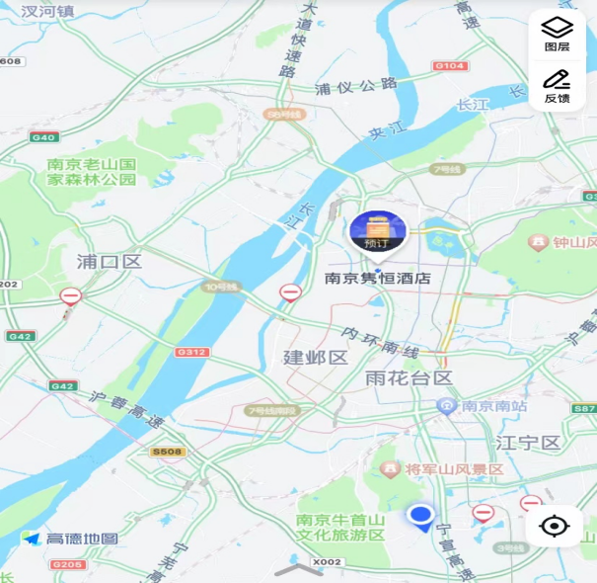

**1.轨道交通**

**南京站**（地铁1号线，中国药科大学方向）→鼓楼地铁站6号口（换乘20路，莫愁新寓方向）→虎踞关北公交站→往身后方向步行169米到达，全程约40分钟。

**南京南站**（地铁3号线，林场方向）→鸡鸣寺地铁站4号口（换乘20路，莫愁新寓方向）→虎踞关北公交站→往身后方向步行169米到达，全程约54分钟。

**南京禄口机场**（地铁S1号线，南京南站方向）→南京南站（换乘3号线，林场方向）→鸡鸣寺地铁站4号口（换乘20路，莫愁新寓方向）→虎踞关北公交站→往身后方向步行169米到达，全程约1小时45分钟。

**2.出租车/网约车**

自**南京站**出发，全程约8公里，道路畅通情况下用时约20分钟。

自**南京南站**出发，全程约14公里，道路畅通情况下用时约30分钟。

自**南京禄口机场**出发，全程约45公里，道路畅通情况下用时约50分钟。

附件二：会议回执

|  |  |  |  |  |  |
| --- | --- | --- | --- | --- | --- |
| 会议回执 | | | | | |
| 姓名 | 职称 | 职务 | 手机号 | 微信号 | 邮箱 |
|  |  |  |  |  |  |
| 单位 |  | | | | |
| 拟提交论文题目 |  | | | | |
| 住宿要求  （注：无需住宿则不填写） | 单住 | |  | | |
| 合住 | |  | | |